Web Point of Sales (POS)



# Pendahuluan

**Aplikasi Point of Sales (POS)** ini adalah aplikasi transaksi yang dirancang khusus untuk memenuhi kebutuhan **warung makan**. Aplikasi ini berfungsi sebagai **kasir digital**, memungkinkan pencatatan penjualan dengan cepat dan akurat. Selain itu, aplikasi ini juga dilengkapi dengan fitur **manajemen produk**, seperti pengelompokan menu, stok bahan baku, dan harga jual.



# Cara Akses Aplikasi

1. Php artisan serve
2. Masukkan alamat URL aplikasi (http://127.0.0.1:8000)

# Login dan Logout

## Login:

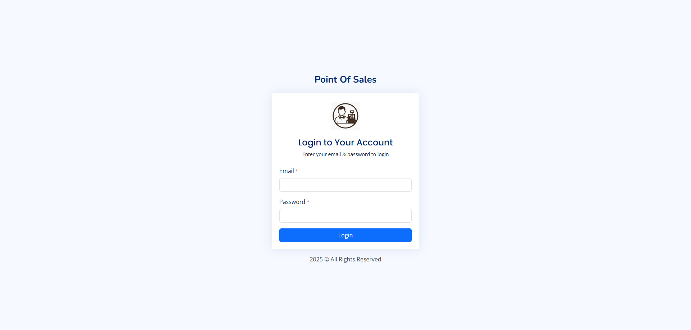

1. Masukkan **Username** dan **Password**
2. Klik tombol **Login**

## Logout:

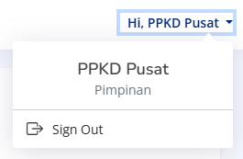

1. Klik pada nama pengguna di pojok kanan atas
2. Pilih **Logout**

# Tampilan Dashboard

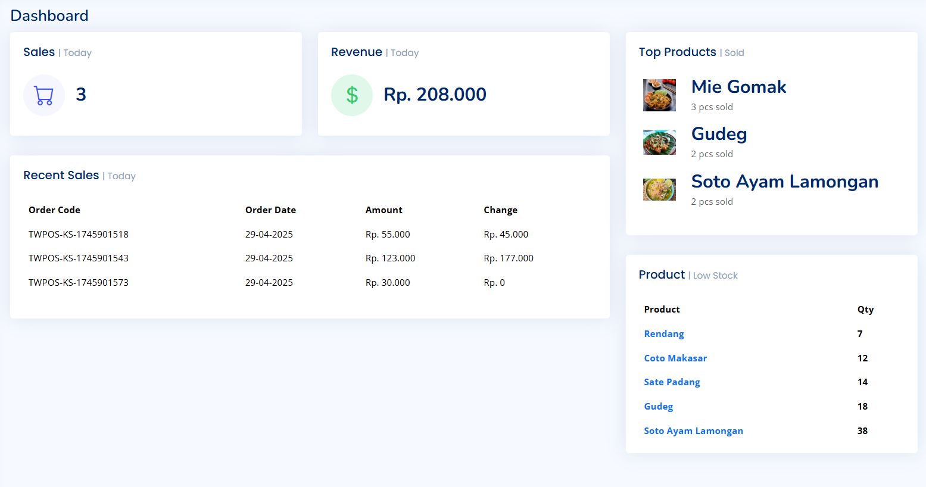

1. Jika login sebagai **Admin** dan **Pimpinan** akan di arahkan ke bagian **Dashboard**
2. Ringkasan **penjualan** hari ini dan **stock product** serta product yang **sering di beli**

# Navigasi Utama

1. Admin:
   * 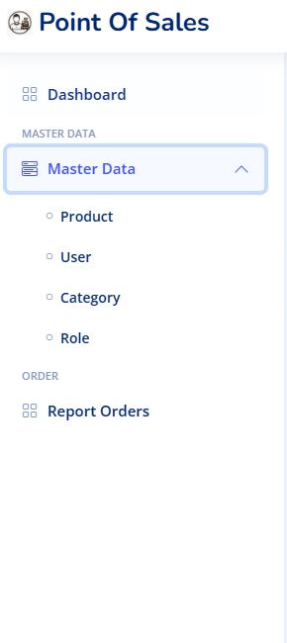**Dashboard**: Ringkasan penjualan hari ini
   * **Produk**: Manajemen data barang
   * **User**: Manajemen data User
   * **Category**: Manajemen data Category
   * **Role**: Manajemen data Role
   * **Report Orders**: Order Report berdasarkan waktu
2. Pimpinan:

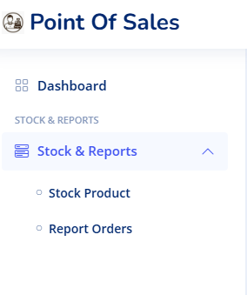

* + **Dashboard**: Ringkasan penjualan hari ini
  + **Stock Product**: Menampilkan jumlah produk
  + **Report Orders**: Order Report berdasarkan waktu

1. Pimpinan:

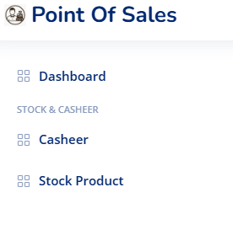

* + **Dashboard**: Ringkasan penjualan hari ini
  + **Casheer**: Tampilan kasir untuk pesan order
  + **Stock Product**: Menampilkan jumlah produk

# Manajemen Produk

# 

## Tambah Produk:

## 

1. Klik menu **Product**
2. Klik tombol **Add Product**
3. Isi data (Category, Product Name, Photo(optional), Qty, Price, Description(optional), Active procut)
4. Klik **Create**

## Edit/Hapus Produk:

* + Klik ikon **edit** atau **hapus** pada daftar produk

# Manajemen User

# 

## Tambah User:

## 

1. Klik menu **User**
2. Klik tombol **Add User**
3. Isi data (User Name, Email, Password, Choose Role)
4. Klik **Create**

## Edit/Hapus Produk:

* 1. Klik ikon **edit** atau **hapus** pada daftar User

# Manajemen Category

# 

## Tambah Category:

1. Klik menu **Category**
2. Klik tombol **Add Category**
3. Isi data (name)
4. Klik **Create**

## Edit/Hapus Produk:

* + Klik ikon **edit** atau **hapus** pada daftar produk

# Manajemen Role

# 

## Tambah Role:

## 

1. Klik menu **Role**
2. Klik tombol **Add Role**
3. Isi data (name)
4. Klik **Create**

## Edit/Hapus Produk:

* + Klik ikon **edit** atau **hapus** pada daftar produk

# Transaksi Penjualan (Casheer)

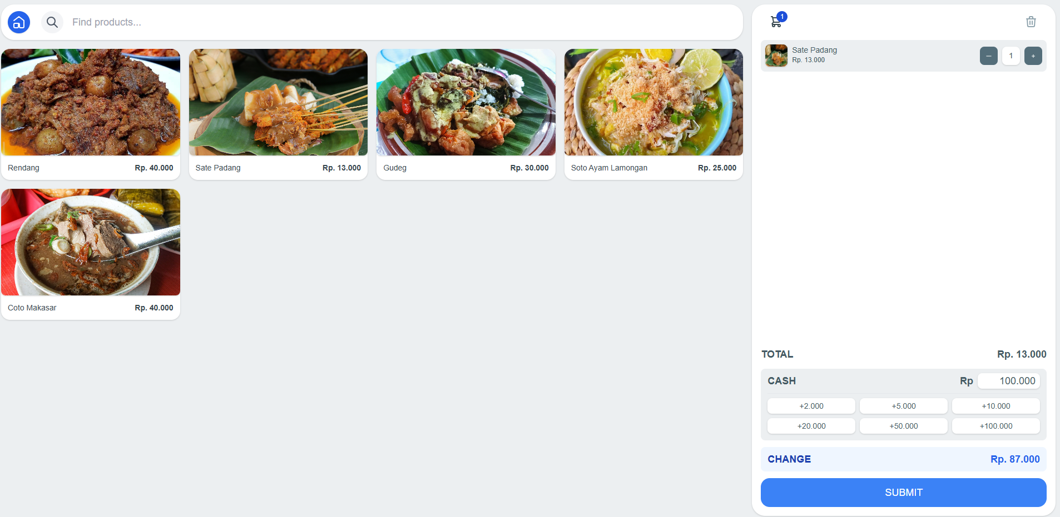

1. Masuk ke bagian **Casheer** / kalo baru login langsung ke halaman **Casheer**
2. Klik **Produk** yang ingin di beli
3. Masukkan jumlah uang yang diterima
4. Klik **Submit**, dan akan muncul **print** lalu klik **Procces**



# Report Orders

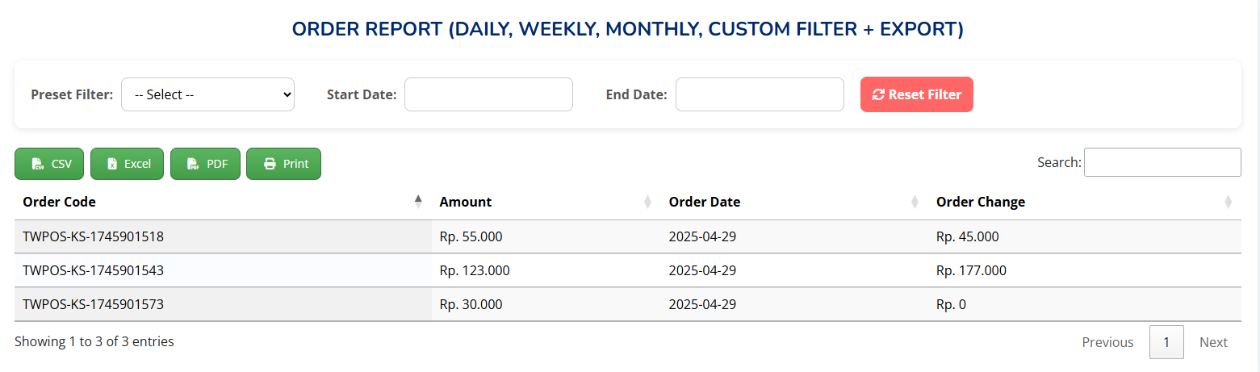

1. Klik menu **Report Orders**
2. Pilih rentang waktu (harian, mingguan, bulanan) untuk filter (optional)
3. Klik **Reset Filter** untuk menghapus filter
4. Gunakan tombol **Export** untuk menyimpan sebagai CSV atau Excel atau PDF atau Print
5. Klik untuk menampilkan detail order

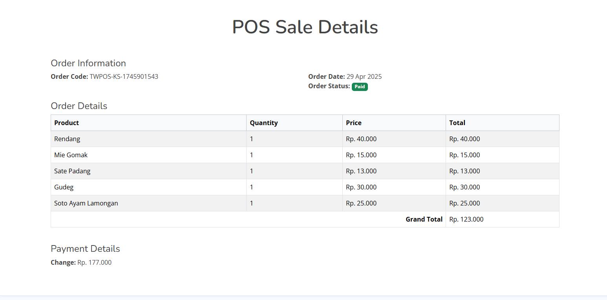



# Stock Product

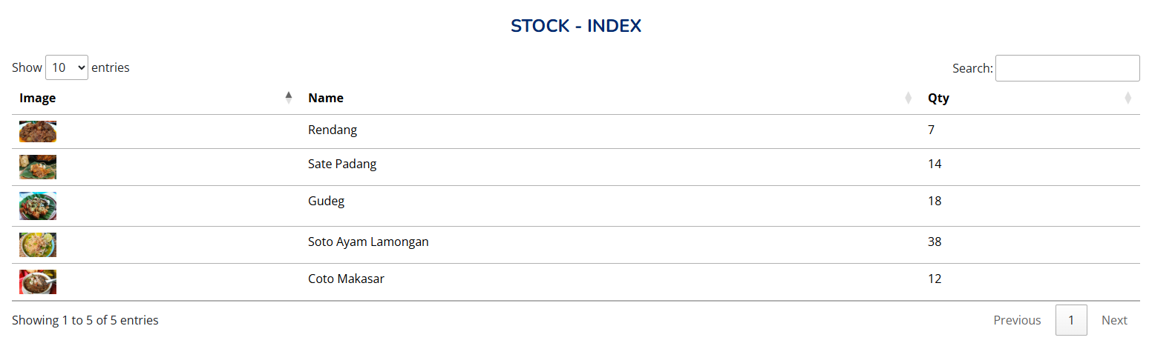

1. Klik menu **Stock Product**
2. Akan menampilkan **Nama Produk** dan **Jumlahnya**



# Kontak Bantuan

Jika mengalami kendala, hubungi:

* + Email: [fachransandi@gmail.com](mailto:fachransandi@gmail.com)
  + WhatsApp: 0813-9868-8964
  + Jam Operasional: 08.00 – 17.00 WIB (Senin – Sabtu)



Jika Anda ingin saya bantu menjadikannya dalam format Word atau PDF, atau menambahkan tangkapan layar (screenshot UI), saya bisa bantu juga. Apakah Anda ingin versi lengkap dalam bentuk file?